
FITXA ANÀLISI DEL CICLE FORMATIU

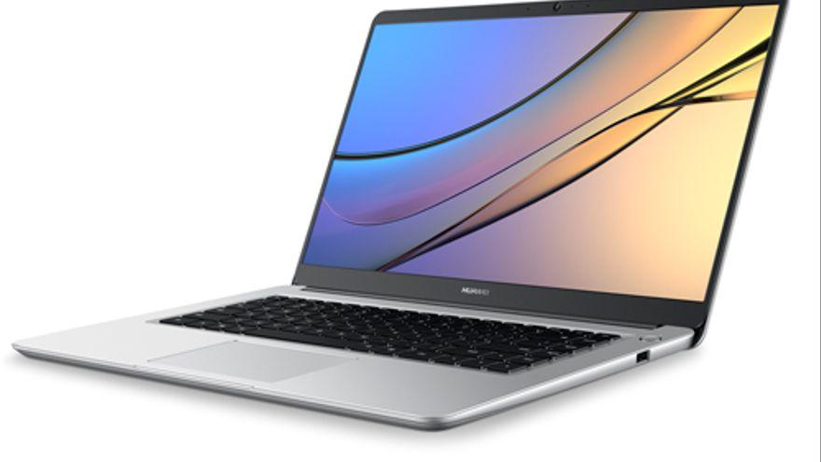 CFGM de Sistemes Microinformàtics i Xarxes A1

Enllaç a Curriculum (Veure Annex 2.1 ; Annex 3 ; Annex 5.2) ;
1.- Competència General

2.- Unitats de Competència del Catàleg de Qualificacions professionals de Catalunya | 3.- Mòduls Professionals

4.- ACCIONS CLAU

5.- PARAULES CLAU/CONCEPTES

